СОКШД имени К. Ахмирова

Согласованно
Зам. по ВР
Мурзабаевой А.Б
-
______________

Тема:

22 Марта - Наурыз

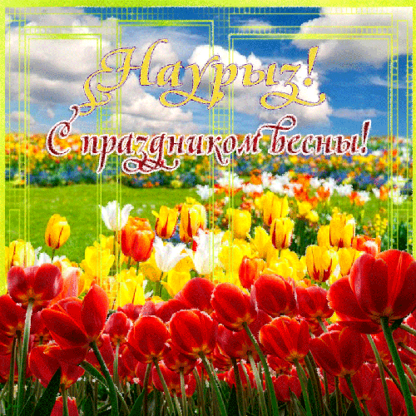

Подготовила Воспитатель: Викулина Е.П

2018 год

Цель:

Знать: Традиционный народный праздник- Наурыз, его обряды и обычаи.

Иметь: Представление о празднике Наурыз; интерес к традиционным праздникам, к культуре и быту казахского народа, его традициям.

Уметь: Выразительно читать стихи; делиться впечатлениями с окружающими

Материал: Поделки детей, картинки для оформления, книжная выстовка, национальное угощение для детей «Баурсаки»

Зал оформлен в казахском стиле. Дети, одеты в костюмы представителей разных народов, входят в зал друг за другом. Садятся на стульчики полукругом.

Воспитатель:

Слышу я дыхание весны.
Скоро в степи выйдут табуны,
В небе солнце ярче горит.
Снег растает и заговорит,
Радостно журчащею рекой
И затихнет в логовинах гор
Сказочной прозрачностью озер.

В солнечную прилетев страну,
Птицы встретят песнями весну.

И промчатся в зелени степей?
Косяки игривых лошадей.

Необъятна, широка земля,
Плодородны степи и поля!

Ручьи шумят, сверкают,
Звенят и тут и там.
Наурыз идет и это
Приятно очень нам.
Праздник радостный встречаем
Мы в стране своей родной.
Всех сегодня поздравляем
С Наурызом и весной!

Милые дети, сегодня мы с вами будем говорить о Новом годе. Какой Новый год весной, спросите вы. Но, именно в ночь с 21 на 22 марта - в день весеннего равноденствия казахи встречали Новый год. "Наурыз" в переводе с казахского - "новый день". Празднование Нового года у казахов отмечено своеобразными чертами. Так казахи называли Наурыз также "Улыс кyні" ("Первый день Нового года"), "Улыстын улы кyні" ("Великий день народа"). Отношение народа к Наурызу характеризуется тем, что мальчиков, родившихся в этот день называли Наурызбай или Наурызбек, а девочек - Наурызгуль или Наурыз.

До наступления праздника люди приводили в порядок свои дома, расплачивались с долгами, поссорившиеся - мирились. А в этот день в каждой семье накрывали дастархан - скатерть с различными явствами. Для угощения соседей готовилась похлебка - "Наурыз-коже" - из семи элементов: различных круп, мяса, соли и жира.

Воспитатель:

Слушайте, слушайте

Пришёл весенний праздник

Кто не слышал, слушайте

Кто не видел смотрите

Праздник «Наурыз» - начинается

Игра на внимание

Если согласен, то хлопайте если нет то топайте

Наурыз – Праздник всех казахов (хлопают)

НАЦИОНАЛЬНОЕ БЛЮДО КАЗАХОВ БОРЩ(ТОПАЮТ)

Степной цветок Казахстана-тюльпан9хлопают0

На масленицу пекут баурсаки (топают)

Бешпармак едят-французы( топают)

Казахи гостеприимный народ (хлопают)

Кумыс готовят из молока коровы?(топают)

Наурыз праздник мира,дружбы и весны (хлопают

Воспитатель дети давайте расскажем стихотворения

Максим

Мы здесь сегодня собрались

Чтоб встретить праздник -Наурыз

Улыбки, игры ,шутки ,звонкий смех

Пусть радует сегодня всех

Карина

Наурыз пришёл в дома

Значит кончилась зима?

Угостим мы всех гостей

Хватит нам на всех сластей

Рамиз

Пусть на твоей земле

Мой Казахстан прекрасный

Смеются дети и цветут сады

В весенний праздник Наурыз чудесный

ТОМИРИС

Настал прекрасный праздник Наурыз

Все будут пить полезнейший кумыс

Веселье этот праздник всем сулит

Ведь новый день всех за собой манит

М, Карина

Здраствуй ,праздничный сюрприз

В гости к нам пришёл Наурыз

Этот праздник нам приятен

Весел он и ароматен

Мерген

Поздравляем вас с гуляньем

С тёплым солнечным влияньем

И с цветами, и с весной

С замечательной порой

Камилла

Наурыз пришёл к нам в дом

Поселил веселье в нём

Накормил нас от души

До чего ж мы хороши

Адиль

Мы желаем людям всем

Быть прекрасными совсем

Доброты от всех людей

Замечательных друзей

Неля

Ведь Наурыз -замечательный праздник

Позитив и удачу несёт

От печали,от грусти ненастной

Каждого он сегодня спасёт

Ульяна

С восточным Новым годом

С Наурызом вас,друзья

Пусть под небесным сводом

Живёт в тепле Земля

Воспитатель:

Ребята давайте с вами поиграем в игру Теге-алу ,но для этого нам нужен помощник

Под музыку в класс вбегает Алдар Косе сказочный персонаж и объясняет ход игры

Здесь нужно 2 ребятам представить себе ,что они на коне бежать и на ходу собрать монетки

Кто первый соберёт тот и выиграет

Воспитатель

А теперь ребята давайте споём песню про Наурыз

Дети поют песню Наурыз

Вся природа, вся природа пробудилась ото сна
Это значит, это значит к нам уже пришла весна
Прилетели, прилетели снова птицы в край родной
Мы встречаем праздник светлый, Праздник, праздник под луной.
Наурыз, Наурыз, Наурыз!
Казахстан тебя встречает!
Мы начнем, мы начнем, Той начнем
Наш веселый Наурыз!
Наурыз, Наурыз, Наурыз!
Казахстан тебя встречает!
Мы начнем, мы начнем, Той начнем
Наш веселый Наурыз!
Выходите, выходите на жайляу поскорей!
Торопитесь, торопитесь
Там собрать своих друзей!
Начинаем, начинаем
Дружно веселиться
Продолжаем, провожаем
На веселый Наурыз!»
Наурыз, Наурыз, Наурыз!
Казахстан тебя встречает!
Мы начнем, мы начнем, Той начнем
Наш веселый Наурыз!
Наурыз, Наурыз, Наурыз!
Казахстан тебя встречает!
Мы начнем, мы начнем, Той начнем
Наш веселый Наурыз!

Дети под музыку встают в круг, танцуют, делают шанырак, получают угощения.

Вот мы и поиграли. На празднике наурыз есть такой обряд шашу – он означает, ( воспитатель кидает на гостей сладости) чтоб жизнь ваша была сладче, богаче, красивей. Всех с праздником ! До свидания дорогие гости !

Итог:

Подводя итог праздника хочу сказать, что праздник получился весёлым, понравился гостям и детям. Дети много узнали интересного об обычаях этого праздника. Тем самым дети стали более сплочёнными и дружелюбними.

